Erfolgreicher Start für das „Eckert Jobportal“

mit mehr als 600 Karrierechancen

Regenstauf – Fach- und Führungskräften eröffnen die Eckert Schulen jetzt einen direkten und komfortablen Weg, ihrem Traumjob einen großen Schritt näher zu kommen: mit dem neuen „Eckert Jobportal“. Bereits kurz nach dem Start ist die neue Plattform eine Erfolgsgeschichte: Jobinteressierte finden auf dieser virtuellen „Karriere-Drehscheibe“ aktuell bereits mehr als 600 offene Stellen bei renommierten Unternehmen in Ostbayern, Bayern und ganz Deutschland.

Die Eckert Schulen als Süddeutschlands führender Weiterbildungsanbieter mit Sitz vor den Toren Regensburgs, jährlich mehr als 9.000 Absolventen und mehr als 75 Jahren Erfahrung, haben mit dem Jobportal einen neuen virtuellen Stellenmarkt geschaffen, der Arbeitgeber und Arbeitnehmer zusammenbringt. Die Idee: qualifizierte Fachkräfte, High Potentials und Top-Talente treffen wachstumsstarke Unternehmen.

Ein starkes Netzwerk als Schlüssel
„Stellensuchende und Firmen erhalten mit dem Eckert Jobportal erstmals die Chance, umfassend vom bisher exklusiven Netzwerk der Eckert Schulen zu profitieren“, sagt Andrea Radlbeck, die Marketingleiterin der Eckert Schulen. Langjährige deutsche und internationale Business- und Kooperationspartner informieren die Eckert Schulen regelmäßig über ihre offenen Stellenangebote. Diese finden Interessierte nun erstmals gebündelt auf der neuen Plattform.

Die von den Eckert Schulen jährlich organisierte Jobbörse gilt seit vielen Jahren als größtes „Forum der Karrierechancen“ in Ostbayern: Das Jobportal erweitert dieses Angebot jetzt auf den digitalen Raum deutschlandweit. Bei Unternehmen erfreut sich das neue Angebot schon kurz nach dem Start großer Beliebtheit: Mehr als 140 Firmen nutzen das neue Jobportal bereits.

Zahl der offenen Stellen wächst täglich
„Die Zahl der Stellen wächst täglich weiter“, so Andrea Radlbeck. Zu den Firmen, die aktuell auf das Portal setzen, gehören unter anderem Amazon, Osram, Krones, E-ON, die Maschinenfabrik Reinhausen, Mühlbauer, Electrolux, Lindner, Netto oder auch die VR-Bank und Fielmann.

Das Eckert Jobportal vereinfacht den Vermittlungsprozess und bietet völlig digital und unkompliziert Präsenz im Web – sowohl für Unternehmen als auch für Fachkräfte und Branchenexperten. Interessenten können sich direkt über das Eckert Jobportal auf die offenen Stellen bewerben. „Das neue Portal bietet damit einen echten Mehrwert für Jobsuchende, aber auch für die Personalabteilungen der Unternehmen“, weiß Andrea Radlbeck. Sowohl für Firmen als auch für Stellensuchende ist die Nutzung aktuell völlig kostenlos. Das neue „digitale schwarze Brett“ finden Interessierte unter www.eckert-jobportal.de

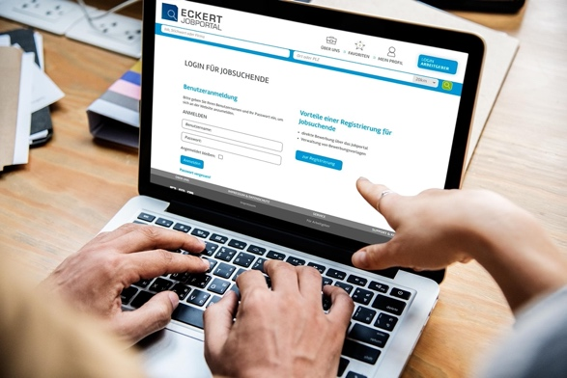

Fotos: Eckert Schulen

Pressekontakt:
Dr. Robert Eckert Schulen AG
Dr.-Robert-Eckert-Str. 3, 93128 Regenstauf
Telefon: +49 (9402) 502-480, Telefax: +49 (9402) 502-6480
E-Mail: andrea.radlbeck@eckert-schulen.de
Web: www.eckert-schulen.de
___________________________________
Die Eckert Schulen sind eines der führenden privaten Unternehmen für berufliche Bildung, Weiterbildung und Rehabilitation in Deutschland. In der über 75-jährigen Firmengeschichte haben rund 150.000 Menschen einen erfolgreichen Abschluss und damit bessere berufliche Perspektiven erreicht. Die Eckert Schulen tragen dazu bei, dass möglichst viele eine qualifizierte Aus- und Weiterbildung erhalten. Das Bildungskonzept „Eckert 360 Grad“ stimmt die unterschiedlichen Lebenskonzepte mit den angestrebten Berufswünschen lückenlos und maßgeschneidert aufeinander ab. Die flexible Kursgestaltung, eine praxisnahe Ausbildung und ein herausragendes technisches Know-how sorgen für eine Erfolgsquote von bis zu 100 Prozent und öffnen Türen zu attraktiven Arbeitgebern.

